УССУРИЙСКИЙ ФИЛИАЛ КРАЕВОГО ГОСУДАРСТВЕННОГО
БЮДЖЕТНОГО ПРОФЕССИОНАЛЬНОГО ОБРАЗОВАТЕЛЬНОГОУЧРЕЖДЕНИЯ
«ВЛАДИВОСТОКСКИЙ БАЗОВЫЙ МЕДИЦИНСКИЙ КОЛЛЕДЖ»
(Уссурийский филиал КГБПОУ «ВБМК»)

УЧЕБНО-ИССЛЕДОВАТЕЛЬСКАЯ РАБОТА

ВРОЖДЕННЫЕ ПАТОЛОГИИ ПОЧЕК

ОП 02. Анатомия и физиология человек

Выполнили студентки:
Васюта Алина Артемовна,
Давыдова Софья Михайловна
1 курса 111 группы
Специальность:
31.02.01''Лечебное дело''
Преподаватель: Г.И. Рахманова

Уссурийск
2023
Оглавление

Введение 2
1. Строение почек 3
2. Аномалии развития почек 5
2.1. Аномалии количества почек 6
2.2. Аномалии расположения и формы почек 10
2.3. Аномалии структуры почек 13
2.4. Чашечно-медуллярные аномалии 17
3. Оценка частоты встречаемости аномалий развития почек среди студентов Уссурийского филиала КГБПОУ «ВБМК» 20
3.1. Оценка частоты встречаемости различных аномалий развития почек среди населения мира и Российской Федерации 20
3.2. Оценка уровня информированности студентов колледжа по вопросам патологии почек 22
Заключение 27
Список использованных источников 29
Приложение А 30

Введение

Актуальность выбранной темы определяется тем, что аномалии развития почек и мочевыводящих путей являются самыми частыми и составляют около 1/3 от всех врожденных пороков развития (по Мировой Статистике Здравоохранения).
Исходя из этого, разработаны цели и задачи исследовательской работы.
Объект исследования: почки.
Предмет исследования: аномалии почек.
Цель исследования: изучить факторы риска возникновения врожденных пороков развития почек.
Задачи исследования:
- изучить патогенез, причины и факторы риска, влияющие на развитие аномалий почек;
- изучить диагностику, принципы лечения и профилактику аномалий почек;
- оценить частоту встречаемости аномалий почек среди населения мира
- проанализировать знания подростков о аномалиях почек.
Методы исследования:
- Теоретический анализ литературы;
- Статистический анализ данных;
- Анкетирование;
- Сравнение.

- Строение почек

По́чка (лат. ren, греч. νεφρός [nephros]) — парный фасолевидный орган, очищающий кровь, выполняющий посредством функции мочеобразования регуляцию химического гомеостаза организма. Входит в систему органов мочевыделения (мочевыделительную систему). Находятся у человека в поясничной области забрюшинно по обе стороны от позвоночника.
Размер каждой почки примерно 4 х 6 х 12 см и вес примерно 150 г.
Почка окружена тремя оболочками (капсулами):
- фиброзной капсулой — внутренней тонкой и плотной оболочкой;
во внутренней части этой капсулы присутствуют гладкомышечные клетки, за счет незначительного сокращения которых в почке поддерживается необходимое для процессов фильтрации давление.
- жировой капсулой — средней оболочкой; жировая клетчатка более развита с задней стороны почки. Функция: упругая фиксация почки в поясничной области; терморегуляция; механическая защита (амортизация). При похудании и уменьшении объема жировой клетчатки может возникнуть подвижность или опущение почек.
- почечной фасцией — наружной оболочкой, охватывающей почку с жировой капсулой и надпочечниками. Фасция удерживает почку в определенном положении. От фасции к фиброзной капсуле через жировую клетчатку проходят соединительнотканные волокна.
Паренхима почки включает:
- корковый слой (наружный слой) толщиной 5 — 7 мм;
- мозговой слой (внутренний слой);
- почечную лоханку.
Корковое вещество расположено на периферии почки и в виде столбов (колонки Бертини) глубоко проникает в мозговое вещество. Мозговое вещество почечными столбами делится на 15 — 20 почечных пирамид, обращенных вершинами внутрь почки, а основаниями — наружу. Пирамида мозгового вещества вместе с прилегающим к ней корковым веществом образуют долю почки.
Почечная лоханка — центральная полая часть почки, в которую сливается вторичная моча из всех нефронов. Стенка лоханки состоит из слизистой, гладкомышечной и соединительнотканной оболочек.
Из почечной лоханки берет начало мочеточник, несущий образующуюся мочу к мочевому пузырю.
Почки являются жизненно важными органами тела. При их серьёзном повреждении многие связанные с ними заболевания оказываются неизлечимыми.

- Аномалии развития почек

  - Аномалии количества почек

Аномалии развития почек – это внутриутробное нарушение формирования почек, обусловленное генетическими мутациями и воздействием тератогенных факторов на плод в первом триместре беременности.
Врожденные пороки развития почек и мочевых путей включают различные структурные и функциональные аномалии, от незначительных нарушений почечной функции до заболеваний, несовместимых с жизнью.
Имеются гендерные различия по некоторым порокам. Так, варианты аплазии чаще встречаются у мальчиков, а удвоение почек – в два раза чаще у девочек. Прогноз при данной патологии в большинстве случаев достаточно благоприятный за исключением тяжелых сочетанных пороков и двухсторонних аномалий. Актуальность пороков мочевыделительной системы в современной педиатрии определяется их весомой долей в структуре всех врожденных заболеваний и важностью фильтрационной функции почек, потеря которых требует трансплантации органа со всеми ее сложностями.
Как и любые пороки, аномалии развития почек формируются внутриутробно вследствие неправильной закладки, дифференцировки тканей и персистенции клеток эмбриональных структур. Патологии могут возникать в результате воздействия на плод вредных факторов: прием лекарств во время беременности (гормональные препараты, анальгетики), заболевания матери во время беременности, осложнения беременности (гестоз), профессиональные вредности у отца ребенка, наличие пороков развития почек у родственников по материнской линии, социальное положение матери, интенсивность курения родителей, неудовлетворительные жилищно-бытовые условия. Если причиной является генетическая поломка, аномалии развития почек сочетаются с пороками другой локализации, образуя различные синдромы. В зависимости от того, какой именно процесс нарушается, речь может идти о дисплазии, дистопии и других аномалиях. Аномально развитые почки имеют свои особенности кровообращения, иннервации, изменения оттока мочи, для них характерно снижение местного иммунитета, что может приводить к присоединению вторичной инфекции, которая также влияет на работу аномально сформированных почек. Новорожденные с пороками развития почек и мочевыводящих путей также нуждаются в создании новых организационных моделей оказания высококвалифицированной медицинской помощи, включающих в том числе возможность их транспортировки в хирургические отделения соответствующего уровня.
Аномалии развития почек делятся на аномалии количества, структуры, положения и аномалии сосудов. Такие аномалии развития почек часто сочетается с другими пороками мочеполовой системы.
- Аномалии количества включают одно- и двухстороннюю агенезию и аплазию почки, а также удвоение и третью добавочную почку.
- Аномалии структуры иначе называются дисплазиями и представляют собой неправильное развитие почечной ткани. К ним относятся все кистозные образования.
- Аномалии положения могут выражаться в дистопии, то есть расположении органа в нетипичном месте, обычно ниже поясничной области.
- Пороки развития мочеточника.
Аномалии количества встречаются достаточно часто и составляют около
30 % всех почечных пороков.
Аплазия (агенезия) почки- это полное отсутствие почки и почечных сосудов. Данная аномалия возникает, когда проток метанефроса не дорастает до метанефрогенной бластемы. Частота этого порока составляет 0,05-0,1 %, у женщин в 3 раза реже, чем у мужчин. При этом мочеточник может быть нормальным, укороченным или полностью отсутствовать. Полное отсутствие мочеточника сочетается у мужчин с отсутствием семявыносящего протока, кистозными изменениями семенного пузырька, гипоплазией или отсутствием яичка на этой же стороне, гипоспадией, что связано с особенностями эмбрионального морфогенеза.
У женщин аплазия почки может сочетаться с одно- или двурогой маткой, отсутствием или гипоплазией матки и отсутствием или недоразвитием влагалища. Отсутствие ипсилатерального надпочечника сопровождает почечный агенез в 8-10 % наблюдений. Компенсационная гипертрофия контралатеральной почки почти всегда наблюдается при почечной аплазии. Двусторонняя аплазия несовместима с жизнью. Достоверно установить диагноз можно только при помощи рентгенологической почечной ангиографии, а также спиральной или МСКТ и магнитно-резонансной ангиографии. Все остальные методы диагностики не следует рассматривать как достоверные.

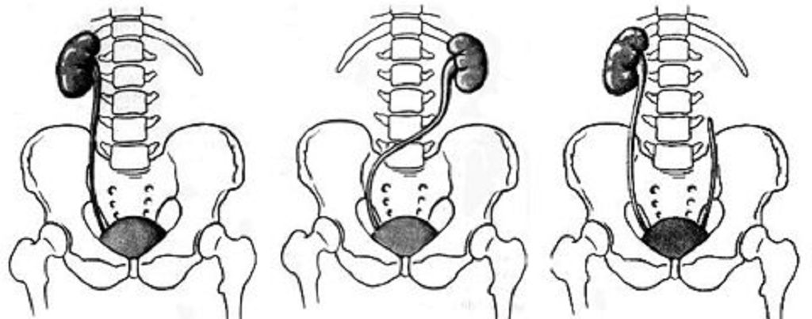
Рисунок 1 - Аплазия (агенезия) почки

Удвоение почки - одна из наиболее часто встречаемых аномалий. По данным секционных статистик, она встречается в 1 случае на 150 аутопсий. У женщин в 2 раза чаще. Может быть как односторонней - 89 %, так и двусторонней - 11 %. Удвоение почки происходит, когда в метанефрогенной бластеме образуются два очага индукции дифференциации. При этом формируются две чашечно-лоханочные системы, но полного разделения бластем не происходит, и поэтому почка покрыта общей фиброзной капсулой. Каждая из половин удвоенной почки имеет свое кровоснабжение. Почечные сосуды могут отходить отдельно от аорты или общим стволом, разделяясь у почечного синуса или рядом. Некоторые внутрипочечные артерии переходят с одной половины на другую, что может иметь важное значение при выполнении резекции почки. Общее в удвоенной почке - фиброзная капсула. Чаще недоразвитой бывает верхняя половина, очень редко обе половины функционально одинаковы или недоразвита нижняя половина. Недоразвитая половина по своему морфологическому строению напоминает дисплазию почки. Наличие паренхиматозной почечной дисплазии в сочетании с нарушениями уродинамики, за счет расщепления мочеточника, создает закономерные предпосылки для возникновения заболеваний в аномальной почке. Наиболее часто при удвоении почки возникают такие заболевания, как хронический (53,3 %) и острый (19,8 %) пиелонефрит, мочекаменная болезнь (30,8 %), гидронефроз одной из половин (19,7%).

Рисунок 2 – а. Удвоение почечных лоханок, б. Удвоение почечных сосудов, в. Полное удвоение почки

Добавочная (третья) почка - одна из наиболее редких аномалий почек. Этот порок практически всегда односторонний. Генез происхождения этого порока сходен с генезом удвоения почки, однако слишком быстрая дифференциация приводит к полному разделению двух метанефрогенных бластем и формированием двух почек. Добавочная почка всегда имеет собственную фиброзную капсулу, систему кровоснабжения, чашечно-лоханочную систему и мочеточник. Мочеточник чаще открывается добавочным третьим устьем в мочевой пузырь, при этом ниже и медиальнее двух основных устьев, но может и сливаться с мочеточником основной почки по типу ureter fissus (расщепленный мочеточник). С развитием высокоинформативных методов диагностики (УЗИ, СКТ, МРТ) количество наблюдений добавочной почки увеличивается. Наиболее частыми заболеваниями добавочной третьей почки является гидронефроз. При развитии патологического процесса в добавочной почке она обычно удаляется.

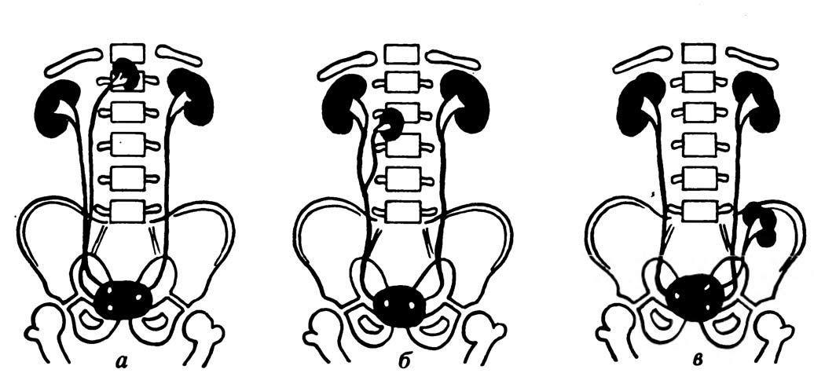
Рисунок 3 - Добавочная (третья) почка

  - Аномалии расположения и формы почек

Аномалия расположения почки - дистопия - нахождение почки в не типичной для нее анатомической области. Эта аномалия встречается у одного из 800-1000 новорожденных. Левая почка оказывается дистопирована чаще, чем правая.

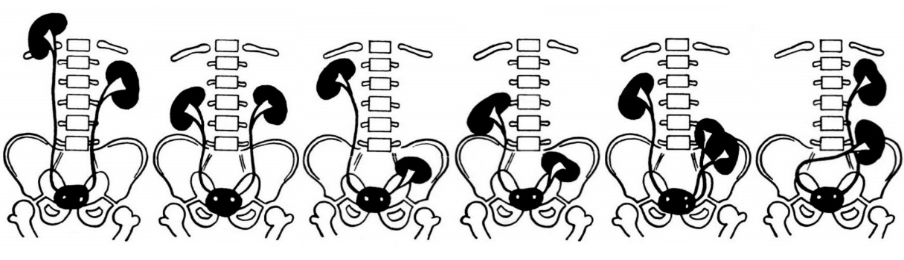
Рисунок 4 - Дистопия почки

Причиной формирования данного порока развития является нарушение перемещения почки из таза в поясничную область в период внутриутробного развития. Дистопия обусловлена фиксацией почки на ранних этапах эмбрионального развития аномально развитым сосудистым аппаратом или недостаточным ростом мочеточника в длину.
В зависимости от уровня расположения различают торакальную, поясничную, крестцово-подвздошную и тазовую дистопию.
Аномалии расположения почек могут быть односторонними и двусторонними. Дистопия почки без смещения ее на противоположную сторону называется гомолатеральной. Дистопированная почка при этом располагается на своей стороне, но выше или ниже нормального положения. Гетеролатеральная (перекрестная) дистопия - редкий порок развития, выявляемый с частотой 1: 10 000 аутопсий. Он характеризуется смещением почки на противоположную сторону, вследствие чего обе они оказываются расположенными с одной стороны позвоночника. При перекрестной дистопии оба мочеточника открываются в мочевом пузыре, как и при нормальном расположении почек. Мочепузырный треугольник сохранен.
Дистопированная почка может быть причиной постоянной или периодической боли в соответствующей половине живота, поясничной области, крестце.
Чем ниже дистопия органа, тем более коротким будет мочеточник. На ангиограммах почечные сосуды расположены низко и могут отходить от брюшной аорты, бифуркации аорты, общих подвздошных и подчревных артерий. Характерно наличие множественных питающих почку сосудов.
Незавершенный поворот почки и короткий мочеточник служат важными дифференциально-диагностическими признаками, позволяющими отличить дистопию почки от нефроптоза. Дистопированная почка, в отличие от ранних стадий нефроптоза, лишена мобильности.
Лечение дистопированных почек проводится только в случае развития в них патологического процесса.
К аномалиям формы относятся различные виды сращения почек между собой. Сращенные почки встречаются в 16,5 % случаев среди всех их аномалий.
Сращение подразумевает соединение двух почек в один орган. Кровоснабжение его всегда осуществляется аномальными множественными почечными сосудами. В такой почке имеются две чашечно-лоханочные системы и два мочеточника. Так как сращение возникает на ранних этапах эмбриогенеза, нормальной ротации почек не происходит, и обе лоханки находятся на передней поверхности органа. Аномальное положение или сдавление мочеточника нижнеполярными сосудами приводит к его обструкции. В связи с этим нередко данная аномалия осложняется гидронефрозом и пиелонефритом. Она может также сочетаться с пузырно-мочеточниково-лоханочным рефлюксом.
В зависимости от взаиморасположения продольных осей почек различают подковообразную, галетообразную, S- и L-образные почки.
Сращение почек может быть симметричным и асимметричным. В первом случае почки срастаются одноименными полюсами, как правило, нижними и крайне редко - верхними (подковообразная почка) или средними отделами (галетообразная почка). Во втором - сращение происходит разноименными полюсами (S-, L-образные почки).
Подковообразная почка является самой частой аномалией сращения. Более чем в 90 % случаев наблюдается сращение почек нижними полюсами. Чаще такая почка состоит из симметричных, одинаковых по размеру почек и бывает дистопированной. Размеры зоны сращения, так называемого перешейка, могут быть самыми разными. Толщина его, как правило, колеблется в пределах 1,5-3, ширина 2-3, длина - 4-7 см.
При расположении одной почки в типичном месте, а второй, сращенной с ней под прямым углом, поперек позвоночника - почка называется L-образной.
В тех случаях, когда в сращенной почке, лежащей по одну сторону позвоночника, ворота направлены в разные стороны, ее называют S-образной.
Галетообразная почка обычно расположена ниже промонториума в области малого таза. Объем паренхимы каждой половины галетообразной почки различен, что объясняет асимметрию органа. Мочеточники, как правило, впадают в мочевой пузырь в обычном месте и очень редко перекрещиваются друг с другом.

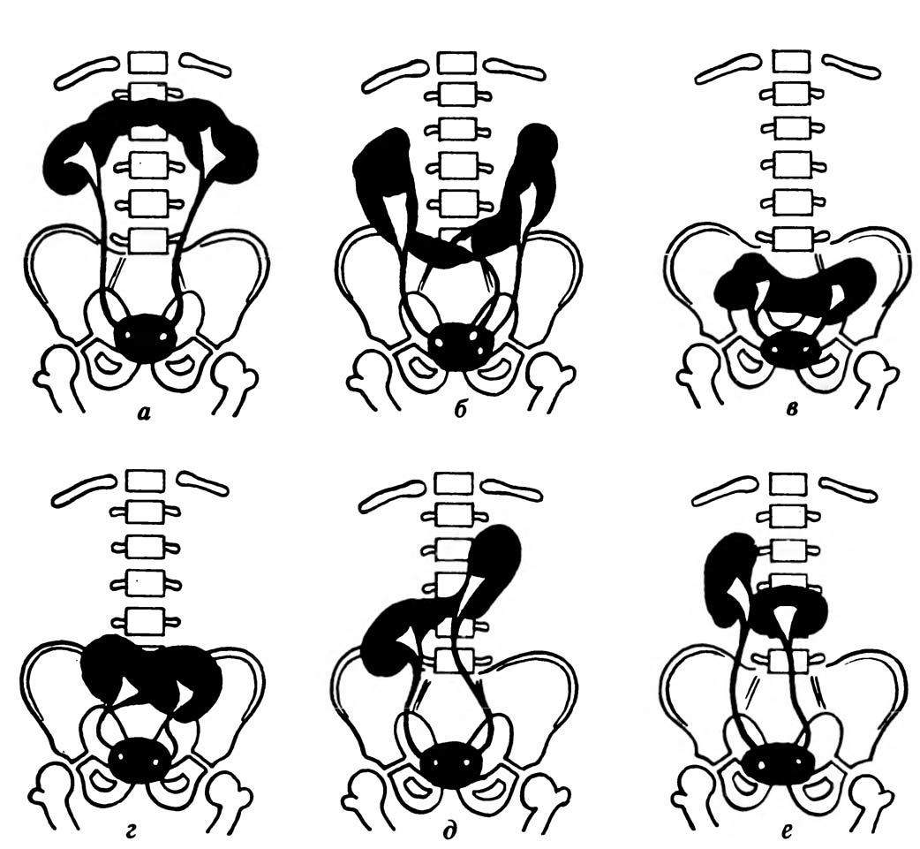
Рисунок 5 - Срашения почек

  - Аномалии структуры почек

Дисплазия почки характеризуется уменьшением ее размеров с одновременным нарушением развития сосудов, паренхимы, чашечно-лоханочной системы и снижением почечной функции. Данная аномалия возникает в результате недостаточной индукции протока метанефроса на дифференцировку метанефрогенной бластемы после их слияния. Крайне редко такая аномалия бывает двусторонней и сопровождается выраженной почечной недостаточностью.
Наиболее часто встречающимися пороками развития структуры паренхимы почки являются кортикальные кистозные поражения (мультикистоз, поликистоз и солитарная киста почки).

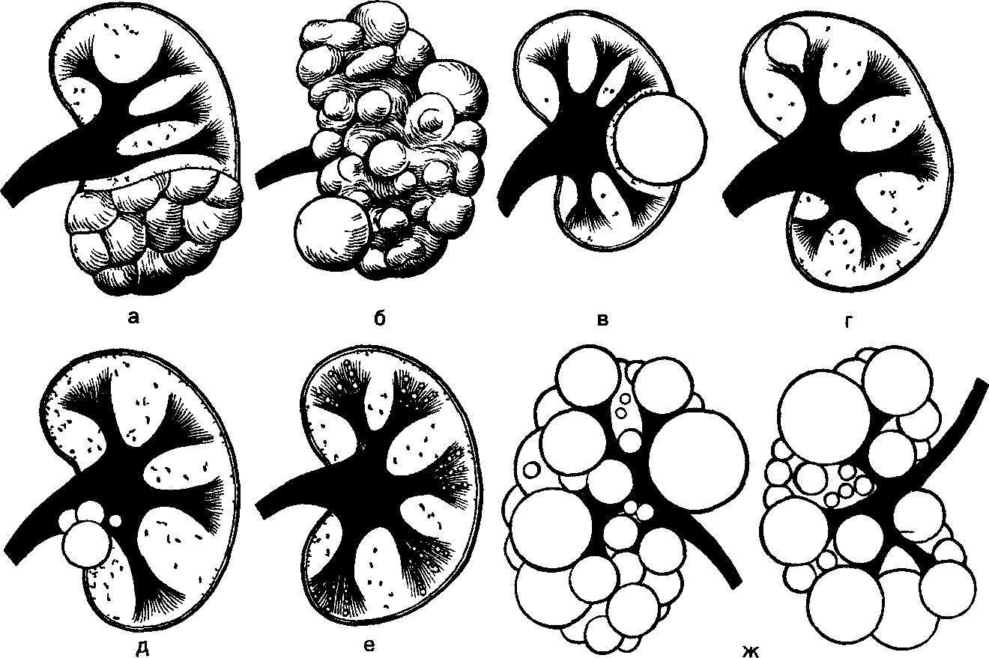

Рисунок 6 - Кортикальные кистозные поражения

Данные аномалии объединяет механизм нарушения их морфогенеза, который заключается в диссонансе соединения первичных канальцев метанефрогенной бластемы с протоком метанефроса. Отличаются же они сроками нарушения такого слияния в период эмбриональной дифференцировки, что и определяет выраженность структурных изменений в паренхиме почки и степень ее функциональной недостаточности. Наиболее выраженные несовместимые с ее функцией изменения паренхимы наблюдаются при мультикистозе почки.
Мультикистозная почка - редкая аномалия, характеризующаяся множественными кистами разной формы и величины, занимающими всю паренхиму, с отсутствием ее нормальной ткани и недоразвитием мочеточника. Межкистозные пространства представлены соединительной и фиброзной тканью. Мультикистозная почка образуется вследствие нарушения соединения протока метанефроса с метанефрогенной бластемой и отсутствия закладки экскреторного при сохранении секреторного аппарата постоянной почки на ранних этапах ее эмбриогенеза. Моча, образуясь, скапливается в канальцах и, не имея выхода, растягивает их, превращая в кисты. Содержимым кист обычно бывает прозрачная жидкость, отдаленно напоминающая мочу. К моменту рождения функция такой почки отсутствует.
Как правило, мультикистоз почки - односторонний процесс, нередко сочетающийся с пороками развития контрлатеральной почки и мочеточника. Двусторонний мультикистоз несовместим с жизнью.
До присоединения инфекции односторонняя мультикистозная почка клинически не проявляется и может быть случайной находкой при диспансерном обследовании.
Поликистоз почек - порок развития, характеризующийся замещением почечной паренхимы множественными кистами различной величины. Это тяжелый двусторонний процесс, к нему часто присоединяются хронический пиелонефрит, артериальная гипертензия и нарастающая хроническая почечная недостаточность.
Поликистоз встречается достаточно часто - 1 случай на 400 аутопсий. У трети больных выявляются кисты в печени, однако они немногочисленны и не нарушают функцию органа.
Макроскопически почки увеличены в размерах за счет множества кист разного диаметра, количество функционирующей паренхимы минимально. Рост кист вызывает ишемию неизмененных почечных канальцев и гибель почечной ткани. Этому процессу способствуют присоединяющийся хронический пиелонефрит и нефросклероз.
В анализах крови отмечаются анемия, повышение уровня креатинина и мочевины. Диагноз устанавливается на основании ультразвукового и рентгенорадионуклидных методов исследования. Характерными признаками являются увеличенные в размерах почки, сплошь представленные разной величины кистами, сдавливание лоханки и чашечек, шейки которых удлинены, определяется медиальная девиация мочеточника
Солитарная киста почки. Порок развития носит наиболее благоприятное течение и характеризуется образованием одной или нескольких кист, локализованных в кортикальном слое почки. Данная аномалия одинаково часто встречается у лиц обоего пола и наблюдается преимущественно после 40 лет.
Солитарные кисты могут быть простые и дермоидные. Солитарная простая киста может быть не только врожденной, но и приобретенной. Врожденная простая киста развивается из зародышевых собирательных канальцев, утративших связь с мочевыми путями. Патогенез ее образования включает нарушение дренажной деятельности канальцев с последующим развитием ретенционного процесса и ишемии почечной ткани. Внутренний слой кисты представлен однослойным плоским эпителием. Содержимое ее чаще серозное, в 5 % случаев геморрагическое. Кровоизлияние в кисту является одним из признаков ее малигнизации.
Простая киста обычно бывает одиночной (солитарной), хотя встречаются множественные, многокамерные, в том числе двусторонние кис-ты. Величина их колеблется от 2 см в диаметре до гигантских образований объемом более 1 л. Наиболее часто кисты локализуются в одном из полюсов почки.
Дермоидные кисты почек встречаются крайне редко. Они могут содержать жир, волосы, зубы и кости, которые выявляются при рентгенологическом исследовании.
Простые кисты небольших размеров бессимптомны и являются случайной находкой при обследовании. Клинические проявления начинаются по мере увеличения размеров кисты, и связаны они прежде всего с ее осложнениями, такими как сдавливание чашечно-лоханочной системы, мочеточника, сосудов почки, нагноение, кровоизлияние и малигнизация. Может иметь место разрыв крупной кисты почки.
Крупные солитарные кисты почек пальпируются в виде упругого, гладкого, подвижного безболезненного образования. Характерным сонографическим признаком кисты является наличие гипоэхогенной однородной, с четкими контурами, округлой жидкой среды в кортикальной зоне почки
На экскреторных урограммах, мультиспиральной КТ с контрастированием и МРТ почка увеличена в размерах за счет округлого тонкостенного гомогенного жидкостного образования, в той или иной степени деформирующего чашечно-лоханочную систему и вызывающего девиацию мочеточника. Лоханка сдавлена, чашечки оттеснены, раздвинуты, при обструкции шейки чашечки возникает гидрокаликс. Данные исследования позволяют также выявить аномалии сосудов почки и наличие других ее заболеваний.
Дифференциальный диагноз проводится с мультикистозом, поликистозом, гидронефрозом и, особенно, новообразованиями почки.
Парапельвикальная киста - это киста, расположенная в области почечного синуса, ворот почки. Стенка кисты тесно прилежит к сосудам почки и лоханке, но не сообщается с ней. Причиной ее образования является недоразвитие лимфатических сосудов почечного синуса в период новорожденности.
Диагностика такая же, как при солитарных кистах почек. Дифференциальная диагностика проводится с расширением лоханки при гидронефрозе, для чего используются УЗИ и рентгенологические методы с контрастированием мочевыводящих путей.
Необходимость в лечении возникает при значительном увеличении кисты в размере и развитии осложнений. Технические сложности при ее иссечении связаны с близостью лоханки и почечных сосудов.

  - Чашечно-медуллярные аномалии

Дивертикул чашечки или лоханки представляет собой округлое одиночное сообщающееся с ними жидкостное образование, выстланное уротелием. Оно напоминает простую кисту почки и ранее неправильно называлось чашечной или лоханочной кистой. Принципиальным отличием дивертикула от солитарной кисты является соединение его узким перешейком с полостной системой почки, что характеризует данное образование как истинный дивертикул чашечки или лоханки. Диагноз устанавливается на основании экскреторной урографии и мультиспиральной КТ с контрастированием.
В некоторых случаях может быть выполнена ретроградная уретеропиелография или чрескожная дивертикулография. На основании данных методов отчетливо устанавливается сообщение дивертикула с чашечно-лоханочной системой почки.
Оперативное лечение показано при больших размерах дивертикула и осложнениях, возникающих в связи с этим. Оно заключается в резекции почки с иссечением дивертикула.

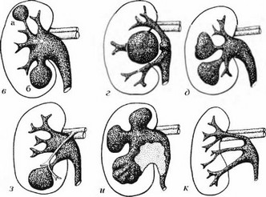

Рисунок 7 - Чашечно-лоханочные аномалии

Мегакаликс (мегакаликоз) - врожденное локальное неретерционное расширение чашечки. Если расширены все группы чашечек, то данный порок называется полимегакаликс (мегаполикаликоз). Лоханка и мочеточник имеют нормальное строение. Причинами возникновения мегакаликоза являются гипоплазия мальпигиевых пирамид, а также дисплазия мышц форникса и чашечки. При мегакаликозе нет застоя мочи в чашечках, что отличает его от ретенционных гидрокаликозов. Неосложненный мегакаликоз не требует лечения. Наиболее частыми осложнениями мегаликоза являются пиелонефрит, нефролитиаз.
Губчатая почка – очень редкий порок развития, характеризующийся кистозным расширением дистальной части собирательных трубочек. Поражение преимущественно двустороннее, диффузное, однако процесс может ограничиваться и частью почки. Губчатая почка чаще встречается у мальчиков и имеет благоприятное течение, практически не нарушая функцию почек.
Болезнь может протекать бессимптомно на протяжении длительного периода, иногда возникают боли в поясничной области. Клинические проявления наблюдаются только при присоединении осложнений (инфекция, микро- и макрогематурия, нефрокальциноз, камнеобразование). Функциональное состояние почек долгое время остается нормальным.

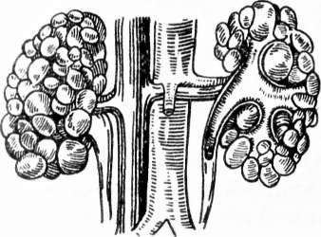
Рисунок 8 - Губчатая почка

Диагностируют губчатую почку рентгенологическими методами. На обзорных и экскреторных урограммах нередко обнаруживается нефрокальциноз - характерное скопление кальцинатов и/или фиксированных мелких конкрементов в области почечных пирамид, которые, как слепок, подчеркивают их контур. В мозговом веществе соответственно пирамидам выявляется большое количество мелких кист. Часть из них выступает в просвет чашечек, напоминая виноградную гроздь.
Дифференциальную диагностику следует проводить, прежде всего, с туберкулезом почек.
Больные с неосложненной губчатой почкой в лечении не нуждаются. Оперативное лечение показано при развитии осложнений: камнеобразования, гематурии.

- Оценка частоты встречаемости аномалий развития почек среди студентов Уссурийского филиала КГБПОУ «ВБМК»

3.1. Оценка частоты встречаемости различных аномалий развития почек среди населения мира и Российской Федерации

Патологии развития почек представляют собой глобальную угрозу для здоровья человека и общества в целом. Один из 10 человек в мире имеет заболевание почек, согласно глобальному отчету о распространенности почечных заболеваний.

Рисунок 10 - Распространенность заболеваний почек в мире

Результаты анализа, включавшего 125 стран мира (93% населения Земли) показали, что распространенность заболеваний почек составила 10%, при этом показатель варьировался от 7% в Южной Азии и 8% в Африке до 11% в северной Америке и 12% в Европе, Средней и Восточной Азии и Латинской Америке.
Рассмотрим диаграмму, на которой отображена распространенность различных патологий почек среди людей с уже диагностированными заболеваниями.

Рисунок 10 – Распространенность различных патологий почек среди людей с уже диагностированными заболеваниями.

Согласно данной статистики, самые распространенные патологии почек среди людей с уже диагностированными заболеваниями (по данным ВОЗ) – патологии развития чашечно-лоханочной системы и мочеточников. На втором месте по распространенности – пороки количества почек.
На данной диаграмме представлена статистика распространенности различных аномалий развития почек среди выявленных аномалий в РФ (на 100000 человек).

Рисунок 11 - Статистика распространенности различных аномалий развития почек среди населения в РФ
Согласно данной статистики, самыми распространенными среди патологий почек являются агнезия – аномалия количества почек, на втором месте - аномалия структуры почек, поликистоз.

3.2. Оценка уровня информированности студентов колледжа по вопросам патологии почек

Для определения информированности студентов Уссурийского филиала КГБПОУ «ВБМК» о аномалиях почек было проведено исследование среди студентов первых курсов. В рамках исследования было проведено анкетирование студентов с целью анализа их знаний о аномалиях развития почек.
Для проведения исследования нами была разработана анкета для студентов (Приложение А).
В анкетировании приняли участие 44 респондента, из них 8 юношей и 36 девушек (Рисунок 12).

Рисунок 12 – Соотношение полов респондентов

Исходя из данных диаграммы можно сделать вывод, что большинство анкетируемых были девушками.
Результаты данных на вопрос «Есть ли у вас врожденные заболевания?» представлены на рисунке 13.

Рисунок 13 – Наличие врожденных заболеваний

Анализ ответов показал, что 31,80% опрошенных имеют врожденные заболевания, остальные 68,20% их не имеют.
Результаты данных на вопрос «Имеются ли у вас аномалии развития почек?» представлены на рисунке 14.

Рисунок 14 – Наличие аномалий развития почек

Анализ данных опроса показал, что большинство опрошенных (95,50%) не имеют аномалий развития почек. 4,50%опрошенных (это 2 человека) есть пороки развития почек. У обоих диагностировали врожденный пиелонефрит.
Результаты данных на вопрос «Как вы думаете: передаются ли аномалии почек по наследству?» представлены на рисунке 15.

Рисунок 15 – Передаются ли аномалии почек по наследству

Анализ показал, что 63,60% опрошенных думают, что аномалии развития почек передаются по наследству, 18,20% считают, что не передаются и 18,20% затрудняются ответить на данный вопрос.
Результаты данных на вопрос «Принимаете ли вы лекарства (гормональные, анальгетики)?» представлены на рисунке 16.

Рисунок 16 – Лекарства

Анализ показал, что 77,30% опрошенных не принимают лекарства, 9,10% принимают 2-3 раза в неделю, а остальные 13,60% принимают лекарства на ежедневной основе.
На вопрос «Что вы знаете о аномалиях почек?» большинство ответили, что ничего или мало что знает о данных проблемах развития, некоторые вспомнили несколько заболеваний почек, которые не относятся к нашей теме, например нефроптоз, пиелонефрит, мочекаменная болезнь почек и другие.
Результаты данных на вопрос «Есть ли пороки развития почек у ваших родственников по материнской линии?» представлены на рисунке 17.

Рисунок 17 – Пороки развития почек у родственников
Результаты опроса показали, что у родственников 90,90% опрошенных нет пороков развития почек, пороки имеются у родственников по материнской линии у 4,50% и у 4,50% аномалии есть у родственников по отцовской линии.
Результаты данных на вопрос «Курите ли вы?» представлены на рисунке 18.

Рисунок 18 – Курение

Анализ показал, что ежедневно курят 27,30% опрошенных, иногда (2-3 раза в неделю) курят 13,60%, а 59,10% не имеют данной вредной привычки.
Анализ ответов показал, что не все опрошенные студенты Уссурийского филиала КГБПОУ «ВБМК» знают о патологиях развития почек и причинах их развития.

Заключение

Аномалии развития почек связаны в основном с различными генетическими аномалиями, мутациями и воздействием тератогенных факторов на плод в первом триместре беременности.
Почки являются жизненно важными органами тела. При их серьёзном повреждении многие связанные с ними заболевания оказываются неизлечимыми.
Аномалии развития почек делятся на аномалии количества, структуры, положения и аномалии сосудов. Такие аномалии развития почек часто сочетается с другими пороками мочеполовой системы.
Патологии развития почек представляют собой глобальную угрозу для здоровья человека и общества в целом. В ходе проведенного исследования было выявлено, что каждый 10 человек в мире имеет заболевание почек, согласно первому глобальному отчету о распространенности почечных заболеваний.
В ходе исследования мы изучили и проанализировали факторы риска возникновения врожденных пороков развития почек.
Таким образом, цель работы достигнута, все поставленные задачи выполнены.
1) примерно у 30 % респондентов выявлен дефицит знаний и информации о врожденных патологиях почек;
2) примерно половина опрошенных не придает значения вредным привычкам;
3) ранняя диагностика патологий развития почек является основой успешного лечения, но, к сожалению, современная медицина не может предупредить развитие пороков почек, так как это в основном генетические нарушения. Все, что мы можем сделать – это поддерживать правильный образ жизни.
На основании исследования были разработаны следующие рекомендации:
- воздержатся от приема гормональных препаратов во время беременности;
2) не игнорировать различные осложнения во время беременности (например, гестоз);
3) воздержатся от физического и эмоционального перенапряжения у родителей;
4) отказаться от употребления табачной продукции родителям перед и во время беременности;
5) организация системы обучения медицинских сестер, студентов-волонтеров медицинского колледжа методикам сестринской педагогики при работе с пациентами, страдающими врожденными патологиями развития почек.
Аномалии развития почек и мочевыводящих путей являются самыми частыми и составляют около 1/3 от всех врожденных пороков развития, и сопровождают человека всю его жизнь, за исключением тех патологий, которые можно вылечить хирургическим путем.
В целом с большинством видов аномалий развития почек жить можно. Конечно, необходима специальная диета, отказ от вредных привычек, контроль за массой тела, в некоторых случаях – хирургическое вмешательство, и постоянный контроль за состоянием. Выполнение всех назначений врача замедлит развитие болезни и снизит риск развития осложнений.
Пороки развития почек – это не приговор, это образ жизни!

Список использованных источников

1.Неймарк А. И., Неймарк Б. А., Давыдов А. В., Яковец Я. В., Каблова И. В., Ноздрачев Н. А., Мельник М. А. «Нефрология. Андрология»
2.Севрюков Ф. А. «Аномалии развития почек: диагностика и лечение: учебное пособие»
3.Смирнов А. В., Самусев Р. П., Поройская А. В., Горелик Е. В., Гуров Д. Ю., Пришлов Д. Ю., Романова Д. А. «Пороки развития мочеполовой системы: Учебное пособие»
4.Шуматова А. Н., Быкова Т. А., Сергеева О. Г., Романцова Е. В., Юткина Е. Б. «Врожденные и наследственные заболевания почек: учебное пособие»
5.Сапранов Б. Н., Трефилов А. В. «Дисплазии внутренних органов: атлас рентгенограмм: учебное пособие»
6.Эрман М.В. «Нефрология детского возраста»
7.Частоедова И. А., Спицин А. П. «Основы физиологии и патофизиологии почек: Учебное пособие»

Приложение А

Анкета для студентов Уссурийского филиала КГБПОУ «ВБМК»

- Укажите ваш пол:
- мужской
- женский
- Есть ли у вас врожденные заболевания?
- да
- нет
- Имеются ли у вас аномалии развития почек?
- да
- нет
- Если есть (была) аномалия почек, то какая?
- Как вы думаете: передаются ли аномалии почек по наследству?
- думаю, что передаются
- не передаются
- затрудняюсь ответить
- Что вы знаете о аномалиях почек?
- Принимаете ли вы лекарства (гормональные, анальгетики)?
- да, ежедневно
- иногда, 2-3 раза в неделю
- не принимаю
- Есть ли пороки развития почек у ваших родственников по материнской линии?
- да, имеются
- нет, не имеются
- нет, но есть у родственников по отцовской линии
- Курите ли вы?
- да, ежедневно
- иногда, 2-3 раза в неделю
- нет не курю

